Žádost přijata dne:
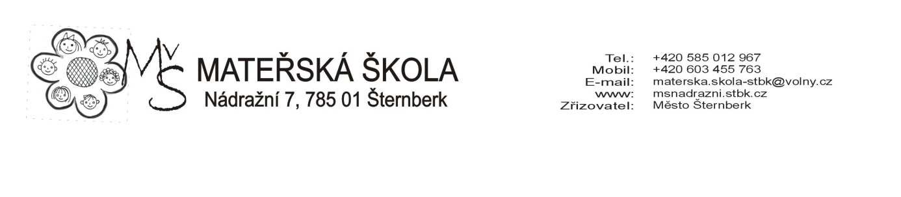
Číslo jednací (registrační):
Počet bodů:

Mateřská škola Nádražní 7, Šternberk, příspěvková organizace
Nádražní 1302/7, 785 01 Šternberk
mobil: +420 603 455 763, www.msnadrazni-stbk.cz, e-mail: reditelka@msnadrazni.cz
ŽÁDOST O PŘIJETÍ DÍTĚTE K PŘEDŠKOLNÍMU VZDĚLÁVÁNÍ
V mateřské škole Nádražní 7, Šternberk, příspěvkovÉ organizaci

Preferuji: Nádražní 7 U Dráhy 2 (v případě preference označte, nemusí být vždy vyhověno)

Žádám o přijetí mého dítěte k předškolnímu vzdělávání od školního roku 2026/2027

Dítě:

Jméno a příjmení dítěte:

Datum narození: Rodné číslo:

Místo trvalého pobytu (bydliště):
Státní příslušnost: Zdravotní pojišťovna:
Zákonný zástupce dítěte (stačí pouze jeden), který bude účastníka řízení (dítě)
v přijímacím řízení zastupovat:

Jméno a příjmení:
Datum narození:
Místo trvalého pobytu:
Email:

Korespondenční adresa žadatele pro doručování písemností (pokud je odlišná od
od trvalého pobytu):

Telefon matky, otce:
Požadovaná délka docházky: * a) celodenní b) polodenní
*nehodící se škrtněte nebo hodící podtrhněte
Sourozenci, kteří budou po 1. 9. 2026 dále navštěvovat naši MŠ – jméno a příjmení:

……………………………………………………………………………………………

Potvrzuji pravdivost a úplnost všech uvedených údajů. Dávám svůj souhlas mateřské škole Nádražní 7 k tomu, aby v rámci přijímacího řízení zpracovávala a evidovala osobní citlivé údaje mého dítěte ve smyslu všech ustanovení zákona č. 101/2000 Sb. o ochraně osobních údajů v platném znění a ve smyslu Evropského nařízení ke GDPR. Svůj souhlas poskytuji pro účely vedení povinné dokumentace školy podle zákona č. 561/2004 Sb., školský zákon, ve znění pozdějších předpisů, vedení nezbytné zdravotní dokumentace a psychologických vyšetření.
Svůj souhlas poskytuji pro účely vedení povinné dokumentace školy podle zákona č. 561/2004 Sb., školský zákon v platném znění, pro vedení nezbytné zdravotní dokumentace a psychologických vyšetření. Byl jsem poučen o právech podle zákona č. 101/2000 Sb., zákona o ochraně osobních údajů, ve znění pozdějších předpisů, podle Evropského nařízení ke GDPR. Byl jsem poučen o svých právech ve správním řízení, ve smyslu příslušných ustanovení zákona č. 500/2004 Sb., o správním řízení (správní řád) v platném znění, zejména o možnosti nahlížet do spisu.
Přílohy: Vyjádření lékaře

V………………………..dne…………………………

Podpis zákonného zástupce (žadatele) dítěte……………………………………………….

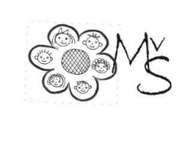
Mateřská škola Nádražní 7, Šternberk, příspěvková organizace
Nádražní 1302/7, 785 01 Šternberk
mobil: +420 603 455 763, www.msnadrazni-stbk.cz, e-mail: reditelka@msnadrazni.cz

příloha k žádosti o přijetí dítěte do MŠ – vyjádření lékaře

Jméno, příjmení dítěte:

Vyjádření lékaře ke zdravotnímu stavu:
1. Podrobilo se dítě pravidelnému očkování dle ustanovení § 50 zákona č. 258/2000
Sb., o ochraně veřejného zdraví, ve znění pozdějších předpisů.
ANO * NE*

2. Jsou odchylky v psychomotorickém vývoji – jaké? ANO* NE*

3. Trpí dítě chronickým onemocněním – jakým? ANO* NE*

4. Bere dítě pravidelně léky – jaké? ANO* NE*

*(nehodící se škrtněte)

Jiná sdělení lékaře:

Doporučuji * – nedoporučuji * přijetí dítěte k předškolnímu vzdělávání v mateřské škole

………………………………………. ………………………………………..
Datum Razítko a podpis lékaře

